**教育部國民及學前教育署**

**109學年度OOO縣/市科技教育推動總體計畫-子計畫二:** **支持偏遠地區學校及前導學校推動科技領域課程計畫**

**結案成果報告**

計畫期程： 108年8月1日至109年7月31日

計畫執行單位：○○縣(市)○○（學校）

**目 錄**

壹、 報告摘要 1

貳、 計畫執行成果 1

**一、 經費運用** 1

**二、 課程活動成果** 2

**三、 科技領域師資表** 2

參、 教與學的故事 3

肆、 檢討與展望 3

附錄一、活動成果 4

# 報告摘要

簡略說明計畫目標與計畫達成情形、重要發現及建議等。

# 計畫執行成果

請簡要描述本計畫執行情形。本計畫主要配合科技領域課程之實施，協助學校推動科技課程，同時運用外部科技專長師資，透過協同教學，提升學校教師科技領域教學能力。計畫內容應將協助輔導合作之科技專家、專業科技團體、社會教育機構或文化機構列入，請簡要說明實施成果並檢視是否達成計畫目標。

若部分未達成，請於「參、檢討與展望」的項目中，補充說明。

1. **經費運用**
2. 經費執行概況表

(請上總網後台-年度計畫管理-成效&執行進度填報-執行進度填報-填報109學年度資料後匯出檢附)



**範 例**

1. 執行情形摘要表

(請上總網後台-年度計畫管理-成效&執行進度填報-執行摘要填報-填報109學年度資料後匯出檢附)



**範 例**

1. **課程活動成果**

請列出所辦理之課程活動

|  |  |  |  |  |  |
| --- | --- | --- | --- | --- | --- |
| 序號 | 日期 | 課程活動名稱 | 參與對象/年級 | 參與人數 | 授課教師/講師 |
| 1 |  |  |  |  |  |
| 2 |  |  |  |  |  |
| 3 |  |  |  |  |  |
| 4 |  |  |  |  |  |
| 5 |  |  |  |  |  |
| 合計場次 | |  | 合計人數 |  |  |

(欄位不足請自行增列)

1. **科技領域師資表**

請列出計畫所聘師資資料

| 教師姓名(或外聘師資姓名) | 服務單位/職稱 | 教師專長 | 聘用方式  (專任、外聘、協同、業師) | 授課年級/幾週 | 授課主題 |
| --- | --- | --- | --- | --- | --- |
|  |  |  |  |  |  |
|  |  |  |  |  |  |
|  |  |  |  |  |  |

# 教與學的故事

請分享科技教育教學過程中教師與學生的學習、體驗、收穫等心得，並檢附照片與圖說。

# 檢討與展望

請就執行計畫成果成效、重要發現與未來展望與建議等說明。

**附錄一、活動成果**

請附上109學年度課程與活動成果 (請上總網後台填報109學年度課程活動與花絮，並匯出檔案後附上)

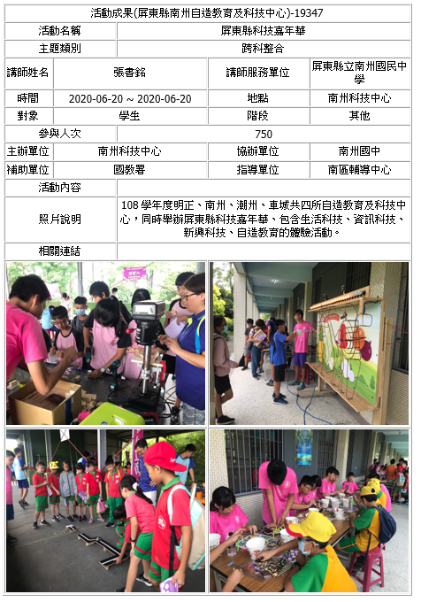

**範 例**